ЦИКЛИЧЕСКИЕ ПРОГРАММЫ
На практике часто встречаются задачи, в которых одно или несколько действий бывает необходимо повторить несколько раз. Для записи алгоритмов решения таких задач используется команда повторения или цикла.
Цикл с параметром наиболее часто встречающийся цикл в любом языке программирования. Не исключением является и Бейсик. Этот цикл применяется тогда, когда заранее известно условие и число повторений цикла.

Выделяется три типа команд повторения: цикл ДЛЯ, цикл ПОКА и цикл ДО.
Каждый из циклов повторяет некоторую последовательность команд, называемую телом цикла.
Друг от друга различные типы циклов отличаются в основном лишь способом проверки окончания цикла.

Формат записи цикла:
FOR<начальное значение параметра> TO <конечное значение параметра>
STEP<шаг цикла>
… операторы тела цикла
NEXT <параметр>

Цикл ДЛЯ или цикл с параметром записывается на Бейсике с помощью команды:

FOR I=A1 TO A2 STEP A3
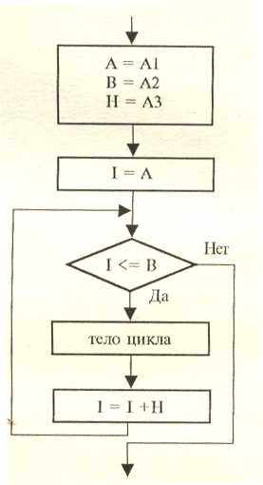
серия

NEXT I

FOR, TO, STEP, NEXT - служебные слова;
I — числовая переменная, называемая параметром цикла;
А1, А2, A3 — арифметические выражения (А1 и А2 — начальное и конечное значение параметра I соответственно, A3 — шаг цикла).
Строку со словом FOR называют заголовком цикла, строку со словом NEXT — концом цикла, последовательность команд между заголовком и концом цикла — телом цикла.

Оператор FOR организует цикл, в котором параметр имеет начальное значение. С каждым новым циклом значение параметра возрастает на величину шага, до тех пор, пока значение параметра не достигнет конечного значения. После чего цикл прекращается. Если значение шага STEP не указано, то по умалчиванию шаг равен 1. Начальное значение параметра должно быть меньше конечного, если только шаг не является отрицательным.

Выполняется цикл «ДЛЯ» следующим образом (для простоты считаем, что значение АЗ>0):
1) вычисляются значения арифметических выражений Al, A2, A3;
2) параметру цикла I присваивается значение А1;
3) если полученное значение I не превосходит А2, то производятся действия, перечисленные в пунктах 4 и 5, иначе выполнение цикла заканчивается;
4) выполняется тело цикла;
5) значение параметра I увеличивается на величину шага A3, осуществляется переход к пункту 3.
В заголовке цикла может отсутствовать STEP A3. Это равносильно записи STEP 1.
Графическое представление цикла приведено на рисунке

Пример 1.
Составьте программу, вычисляющую сумму четных чисел от 4 до 30.
Решение.
* сумма четных чисел *
S=0
FOR I=4 ТО 30 STEP 2
S=S+I
NEXT I
PRINT S
END
В этой программе сначала значение суммы S полагается равным 0. Затем к S в цикле прибавляется параметр I, последовательно принимающий значения 4, 6, 8, ..., 30.
В качестве шага A3 разрешается использовать любые арифметические выражения, в том числе и отрицательные, и дробные значения.

Задание по теме «цикл с параметром».
- Составьте программу, вычисляющую сумму нечетных чисел от 3 до 50.
- Напечатайте таблицу значений функции у = 3х + 1 на отрезке [0; 10] с шагом 2. Значения аргумента х расположите по убыванию.
- Составьте программу вычисления множества значений функции
у = х² + b для х, изменяющего от -10 до 10 с шагом 2, при b=5
- Нарисовать мишень начальный радиус 20 конечный 80, шаг 10.

